Introducción

Bienvenido al Manual de Uso de la plataforma SÍaEducación Básica
El objetivo del presente manual es dar a conocer la distribución y funcionalidad de los elementos que componen esta plataforma. Permitirá obtener información para utilizar las opciones de navegación de los sitios web, localizar recursos apoyándose en las diferentes opciones de búsqueda, y colaborar con otros usuarios por medio de herramientas tecnológicas basadas en las Tecnologías de la Información y la Comunicación (TIC).
Se recomienda la consulta de este manual para utilizar de manera efectiva la plataforma SÍaEducación Básica, pues los contenidos que se abordan y detallan facilitan la comprensión de su estructura, componentes y funcionamiento, lo que puede ser de gran utilidad para quienes deseen optimizar la experiencia de la navegación y sus aprendizajes, en beneficio de su desarrollo profesional y la mejora de su labor educativa.

¿Qué es SÍaEducación Básica?
Sistema Interactivo de apoyo para la Educación Básica (SÍaEducación Básica) es una plataforma tecnológica basada en Internet que busca apoyar a los docentes de educación básica en la comprensión del contenido, a fin de que la incorporen a su práctica. Por este motivo, brinda espacios propicios para la documentación, reflexión, asesoría, formación, intercambio e innovación.
Cabe señalar que esta plataforma tecnológica fue creada para fortalecer la práctica reflexiva en los profesionales de la educación, y que los espacios y herramientas que la componen permiten la vinculación de la comunidad educativa en la mejora continua de los procesos de aprendizaje-enseñanza.
SÍaEducación Básica es una iniciativa de la Subsecretaría de Educación Básica de Nuevo León, que se ha desarrollado con el apoyo del Instituto de Investigación, Innovación y Estudios de Posgrado para la Educación (IIIEPE). En dicha iniciativa han colaborado más de 200 maestros de los diferentes niveles, a fin de crear una plataforma acorde a las necesidades y retos que los profesionales de la educación enfrentan para innovar en su labor cotidiana.

Objetivo general y particulares de la plataforma
- Poner a disposición de los docentes y directivos de Educación Básica del Estado de Nuevo León una plataforma tecnológica basada en Internet que facilite la incorporación de material didáctico, estrategias de enseñanza-aprendizaje, normativas, etc. a su práctica docente, además de ser capaz de incorporar nuevas soluciones ante un entorno evolutivo.
- Acceder a información relevante para conocer, comprender y asimilar las características, métodos, beneficios y alcances.
- Disponer de un portafolio amplio de materiales didácticos que faciliten la práctica docente.
- Participar en ambientes de formación y desarrollo sobre temáticas diversas de la práctica docente.
- Intercambiar experiencias con otros maestros en espacios de colaboración entre docentes y con autoridades de Educación Básica.

Capítulo 1: Portal de SÍaEducación Básica

¿Qué es?
La Secretaría de Educación Básica del Estado de Nuevo León tomó la iniciativa de generar un proyecto que apoye a docentes, directivos, alumnos y comunidad en general, con el fin de hacer accesibles, de una manera eficiente y amigable, todos los recursos y herramientas educativas; de esta manera nace el Sistema Interactivo de apoyo para la Educación Básica (SÍaEducación Básica).

El proyecto SÍaEducación Básica es una multiplataforma que se compone de cuatro sitios web que muestran y organizan la información del modeloy de cada nivel educativo(Inicial, Preescolar, Primaria y Secundaria), además de contener recursos educativos y una comunidad virtual de aprendizaje, que facilitan la interacción y la colaboración entre usuarios para asimilar y coadyuvar en la implementación y consolidación de materiales, normas y administración educativa.

También cada nivel tiene sus respectivas secciones y acervo, asimismo incluye un mensaje de bienvenida del director de nivel, noticias, eventos, directorio y estructura organizacional.

Objetivo
El objetivo del Portal SÍaEducación Básica es presentar la información de forma sencilla, accesible relevante y actualizada del mismo y por cada nivel de educación básica.
Los objetivos específicos del Portal SÍaEducación, son los siguientes:
- Presentar información referente a la administración de cada nivel de educación, como el directorio de escuelas y estructura organizacional.
- Facilitar la vinculación con los otros sitios de SÍaEducación Básica.
- Ofrecer información actualizada sobre las noticias y eventos de cada nivel de educación básica.

Portal SÍaEducación Básica

Estructura
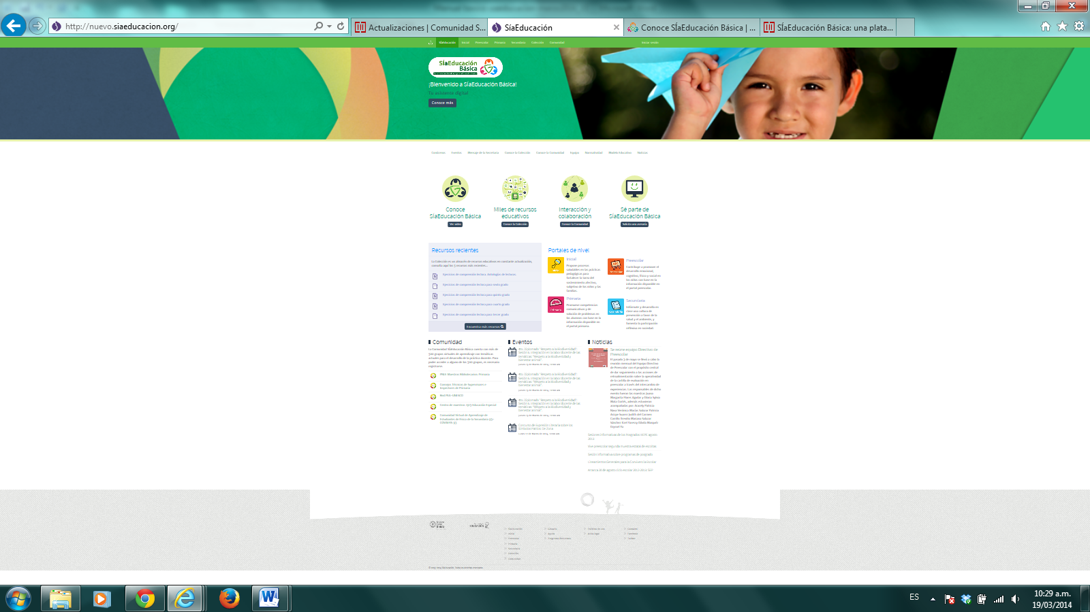
Con el propósito de facilitar la experiencia del usuario, los sitios, se estructuran de tal manera que el portal SÍaEducación Básica sirva de enlace tanto hacia los portales de cada nivel, como a los componentes que integra como secciones dentro del sitio web general. La interacción y la transparencia se facilitan debido a que la interfaz gráfica es muy similar, como resultado, el usuario tiene la sensación de estar dentro de un solo sitio web (www.siaeducacion.org). (Véase la imagen 1.1).

Imagen 1.1. Portal SÍaEducación Básica.

Sitio web general

El sitio web general se estructura por:

Encabezado

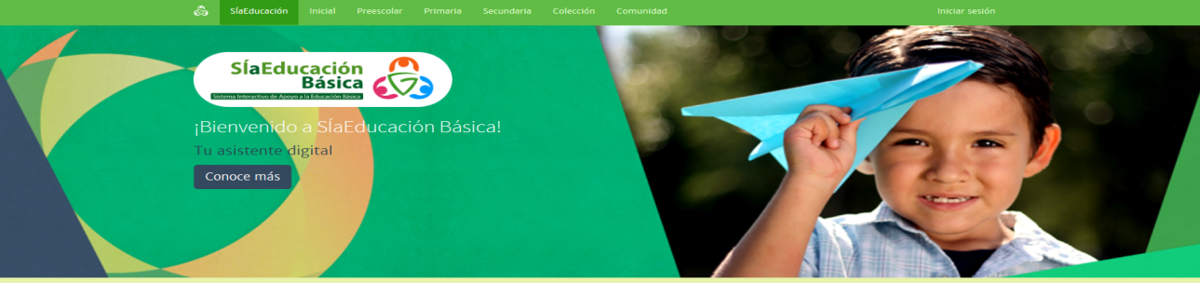
Se compone de enlaces para un acceso rápido a los sitios de SÍaEducación Básica, incluido el sitio web general y de cada nivel. Se utiliza como referente para la navegación en las páginas web que son consultadas dentro de SÍaEducación. El encabezado contiene enlaces para los sitios: SÍaEducación Básica,Educación Inicial, Preescolar, Primaria, Secundaria, Colección y Comunidad, (véase la imagen 1.2).
+
Imagen 1.2. Encabezado.

Menú de navegación secundario

Contiene información relevante acerca de la plataforma SÍaEducación Básica, una presentación de la Secretaria de Educación de Nuevo León, un espacio en el que se reconoce al Equipo técnico que forma parte del proceso de desarrollo de la plataforma, la Normatividad, Modelo Educativo, Noticias, Eventos e información descriptiva de los otros dos sitios que pertenecen a SÍaEducación: Colección y Comunidad, (véase la imagen 1.3).
Imagen 1.3. Menú secundario.

Cuerpo de la página
Funciona como un elemento de navegación hacia los sitios web de SÍaEducación Básica. En esta parte se encuentran “Conoce” y “Sé parte de SÍaEducación Básica”, además de encontrar Miles de recursos educativos e Interacción y colaboración; también encontrarás los “Recursos recientes”, información de cada nivel educativo. Asimismo se localizan las últimas noticias y eventos, (véase laimagen 1.4).

Imagen 1.4. Cuerpo de la página.

Pie de la página
Es elemento de navegación que se localiza en la parte inferior de todos los sitios de SÍaEducación Básica, (véase la imagen 1.5).

Imagen 1.5. Pie de la página.

Se divide en cuatro columnas, cada una enlaza hacia un recurso o sección que facilita el acceso a puntos importantes dentro del sitio en que se encuentra para el portal principal.
Se organiza de la siguiente manera:

- Enlaces a portales y componentes: SÍaEducación BásicaEducación Inicial, Preescolar, Primaria, Secundaria, Colección y Comunidad.
- Enlaces a la sección de ayuda: Glosario, Ayuda y Preguntas frecuentes.
- Enlaces a normativas de uso: Políticas de uso y Aviso legal.
- Enlaces a redes sociales: Contacto, Facebook, Twitter.

Capítulo 2: Configuración de identidad

Perfil

Para usar de manera completa las herramientas de SÍaEducación Básica, es indispensable que crees una cuenta dentro de la plataforma. De esta manera además puedesacceder a información del Portal, podrás interactuar en las secciones de Colección, participar en los grupos de Comunidad, guardar recursos y publicaciones como favoritos además de recibir notificaciones de la plataforma en tu cuenta de correo electrónico.

Para crear una cuenta de usuario dentro de la plataforma, sigue los siguientes pasos:

- Ingresa a Comunidad SÍaEducación Básica, ubica la sección de registro, misma que puedes identificar fácilmente con el texto “¿Quieres formar parte de SÍaEducación? Regístrate”. Para registrarte da clic en el botón “Regístrate”, (véase la imagen 2.1).

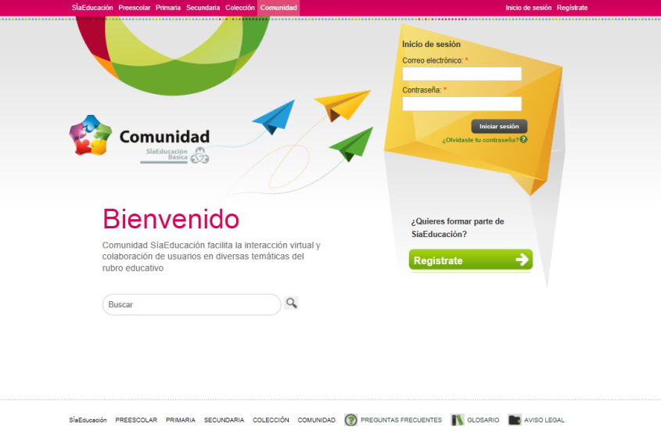

Imagen 2.1. Portal Principal Comunidad SÍaEducación Básica.

- Llena los campos:nombre, dirección de correo electrónico, contraseña y captcha. Después da clic en el botón “Crear cuenta” (véase la imagen 2.2) y sigue eguir las instrucciones del “Asistente para crear cuenta”. (véase la imagen 2.3),
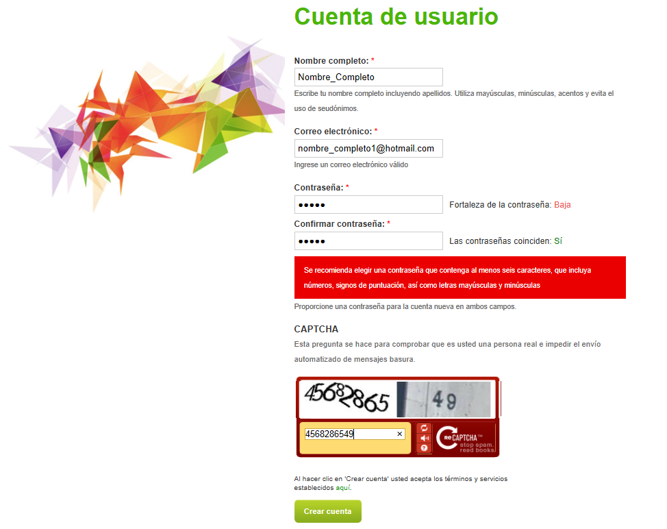

Imagen 2.2. Crear cuenta.
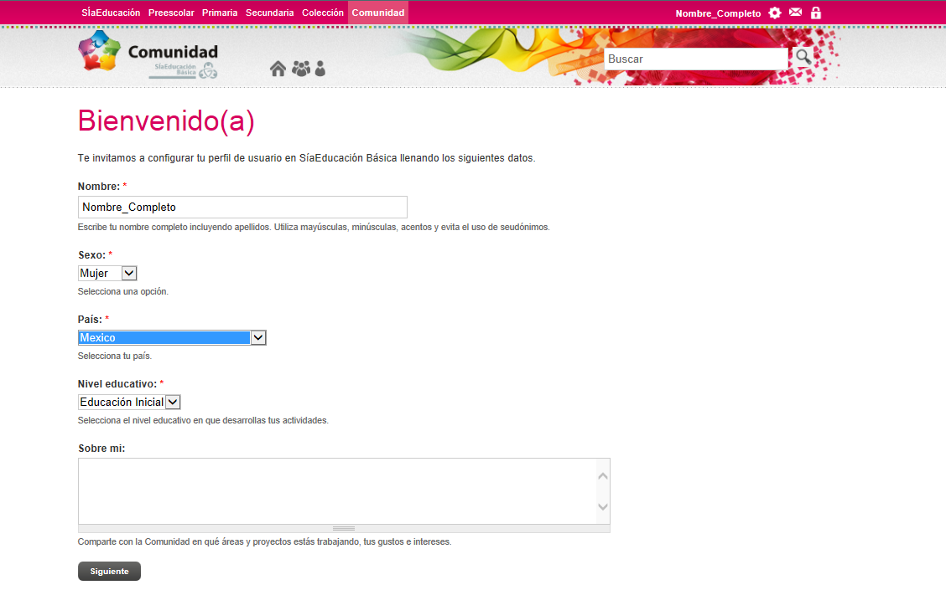

Imagen 2.3. Asistente para crear cuenta.

Imagen 2.3. Asistente para crear cuenta.

Imagen 2.3. Asistente para crear cuenta.

Es importante que al crear una cuenta consideres lo siguiente:

- En lo que respecta al nombre: puedes hacer uso de espacios y debes evitar incluir signos de puntuación (con excepción de puntos, guiones bajos y altos). Por las intenciones educativas de la plataforma, se te solicita no registrarte con seudónimos.
- Para cada cuenta hay una contraseña, en el proceso de registro no hay ninguna restricción sobre la elección de la contraseña, puedes elegir la extensión, el uso de altas y bajas, números, acentos y puntuación, pero se recomienda que la contraseña sea una palabra fácil de recordar y procures evitar el uso de signos y la letra “ñ”.
- El correo electrónico que proporciones para el registro debe ser un correo que revises con frecuencia, para que puedas estar al tanto de información sobre actualizaciones y recomendaciones de la plataforma.

Inicio de sesión

Es importante que al hacer uso de cada portal inicies sesión con tu cuenta.

Para iniciar sesión desde Comunidad, realiza lo siguiente:

Ingresa tus datos directamente en la opción “Inicio de sesión” que se ubica en la página principal de Comunidad, (véase la imagen 2.4), o bien, ubica en la parte superior derecha la sección Inicio de sesión, y escribe el correo electrónico con el que te registraste y la contraseña que elegiste para ingresar al sistema; después da clic en el botón “Iniciar sesión”.
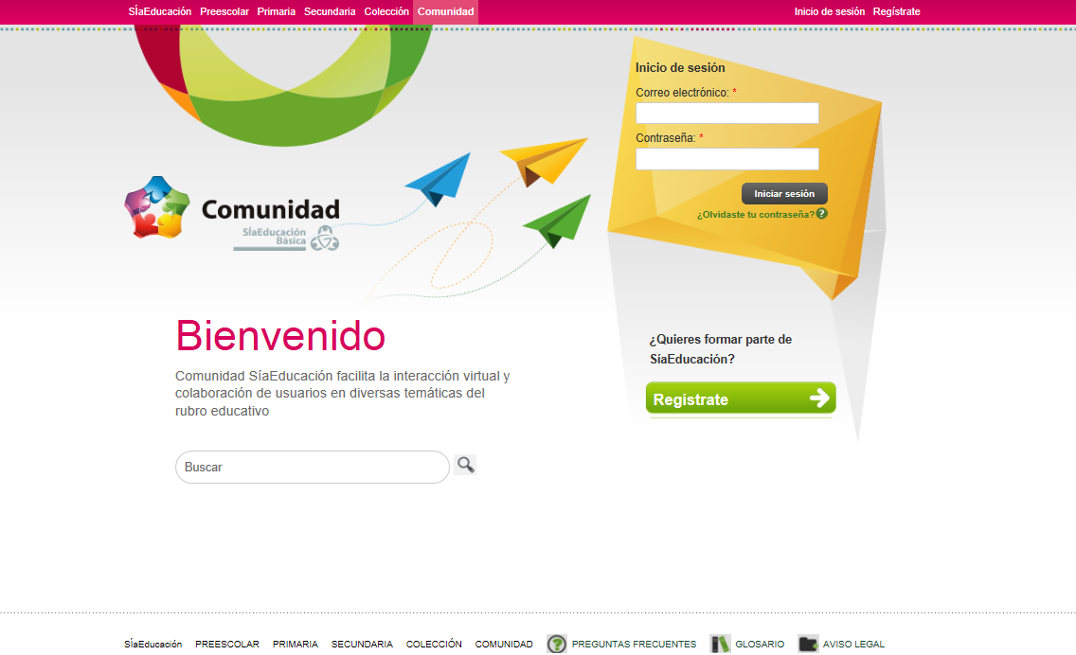

Imagen 2.4. Inicio de sesión desde Comunidad.

Opciones de la cuenta

Una vez creada la cuenta en la plataforma y que inicies sesión en Comunidad, puedes ir a opciones de cuenta, que encontrarás al dar clic en el ícono con forma de engrane que se localiza en la parte superior derecha de la pantalla, al lado de su nombre de usuario, (véase la imagen 2.5).
Al dar clic, se desplegarán al lado izquierdo de tu pantalla una serie de opciones que te permitirán editar su cuenta. Estas opciones son: cuenta, contraseña, imagen, perfil, privacidad y notificaciones.

Imagen 2.5. Opciones de la cuenta.

En general, configuración de la cuenta es la herramienta que te permite realizar cambios en el nombre de usuario, correo electrónico y contraseña, así como acceder a la configuración avanzada para aplicar cambios en las opciones de recibir notificaciones de solicitudes de colegas, actualizar la zona horaria e indicar si se desea recibir avisos por correo electrónico cuando se reciban nuevos mensajes privados. El menú de Configuración de la cuenta se compone de:

Cuenta

Puedes actualizar tu correo electrónico, idioma (inglés o español), zona horaria y activar la opción de recibir avisos por correo electrónico. Para este elemento del menú, como para el resto que componen “Configuración de la cuenta” (véase la imagen 2.6), debes guardar los cambios hechos dando clic en el botón “Guardar”, de lo contrario no se registrarán las nuevas solicitudes de configuración.
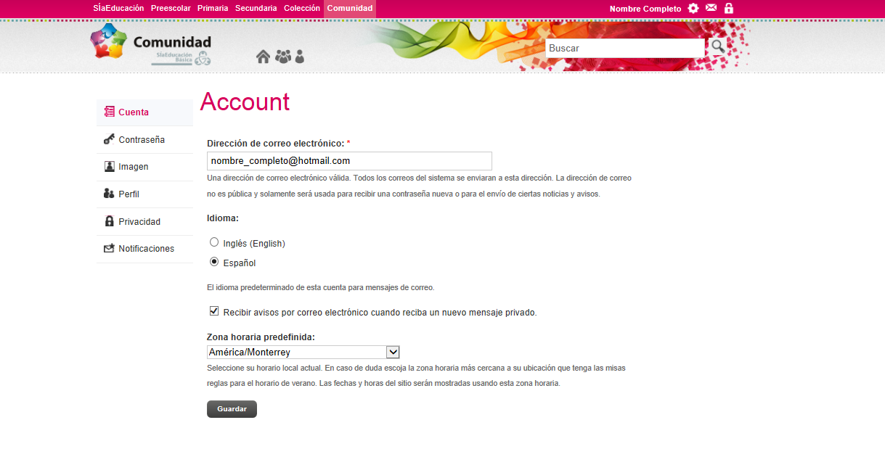
Moni, favor de poner el nombre del menú correspondiente, por ejemplo: estoy en el menú de: Cuenta, poner Cuenta.
Luis está trabajando en las actualizaciones.

Imagen 2.6. Configuración de la cuenta.

Contraseña

Desde esta opción, puedes cambiar su contraseña, para lo cual debes escribir y confirmar la nueva contraseña en las casillas correspondientes y dar clic en el botón “Cambiar contraseña”, (véase la imagen 2.7).
Moni, favor de poner el nombre de los menús correspondiente, por ejemplo: estoy en el menú de: Contraseña, poner Contraseña.
Luis está trabajando en las actualizaciones.

Imagen 2.7. Configuración de la cuenta. Contraseña.

Imagen

En imagen, puedes subir o cambiar su imagen de perfil. Se sugiere que la imagen de perfil sea formal y sea visible tu cara, ya que es la cara virtual que otros miembros de SÍaEducación Básica pueden ver, (véase la imagen 2.8). Para cargar la imagen de perfil debes dar clic en “Examinar”, enseguida proceder a localizar la imagen en tu equipo o dispositivo de almacenamiento, seleccionar la imagen deseada y dar clic en “abrir”. Por último, para guardar la imagen deseada, da clic en “Guardar cambios”. Si desea cambiar tu imagen de perfil, selecciona la opción “Eliminar imagen” y carga una nueva.

Imagen 2.8. Configuración de la cuenta. Imagen.

Perfil

En la opción de perfil se pueden hacer actualizaciones y/o modificaciones de los datos como: nombre, sexo, país, nivel educativo y del texto “Sobre mí”. Antes de salir de la opción debes dar clic en “Guardar cambios” para que no se pierdan las actualizaciones realizadas, (véase la imagen 2.9).
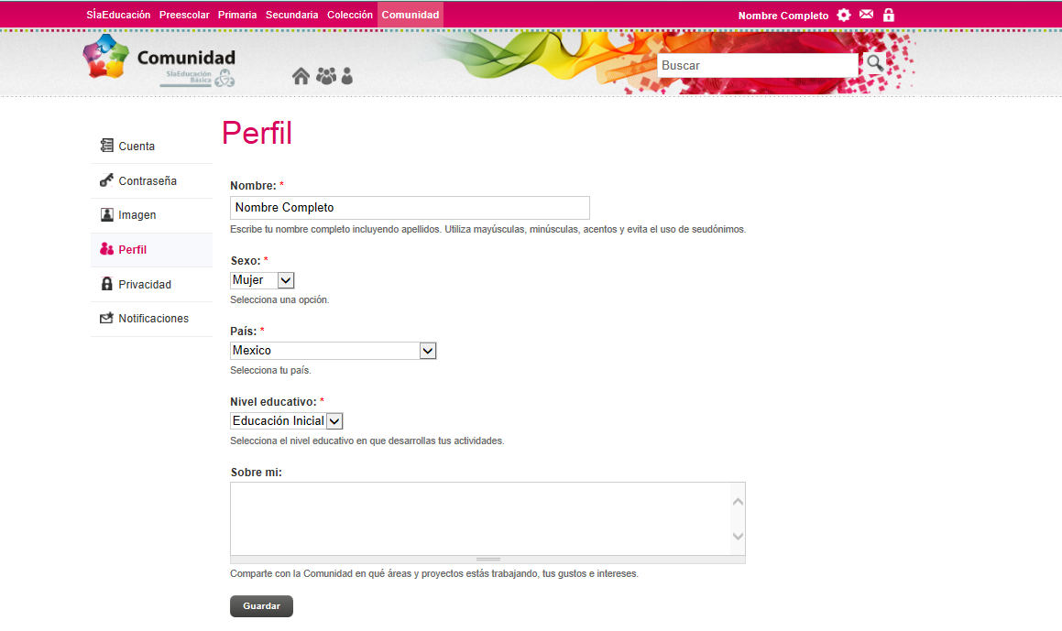

Imagen 2.9. Configuración de la cuenta. Perfil.

Privacidad

Aquí puedes elegir qué usuarios pueden ver tu perfil, las opciones son: “todos” (los usuarios registrados), “nadie” o “sólo mis colegas”. Para que los cambios se registren debes dar clic en “Guardar las opciones”, (véase la imagen 2.10).

Moni, favor de poner el nombre de los menús correspondiente, por ejemplo: estoy en el menú de: Privacidad, poner Privacidad.
Luis está trabajando en las actualizaciones.

Imagen 2.10. Privacidad.

Notificaciones

Es el apartado por medio del cual puedes configurar, lo siguiente: (Véase la imagen 2.11).
- Ser notificado cuando otro usuario te agrega como colega.
- Recibir notificaciones de los grupos a los que perteneces.
- Recibir tus notificaciones vía mail o web.
- Elegir el intervalo en que deseas recibir las notificaciones del sistema (las opciones son: inmediatamente, cada hora, dos veces al día, diariamente o semanalmente). Para finalizar, da clic en “Guardar cambios”.
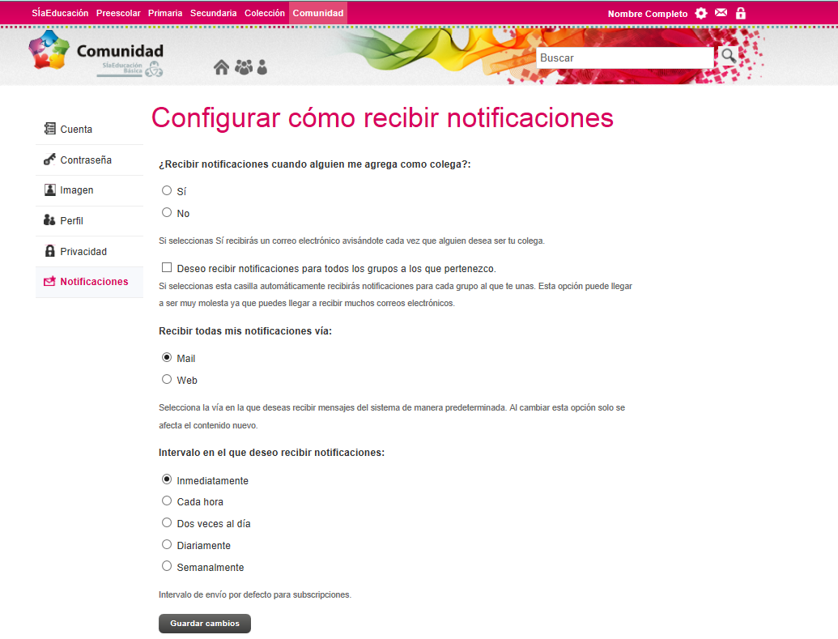
Moni, favor de poner el nombre de los menús correspondiente, por ejemplo: estoy en el menú de: Notificaciones, poner Notificaciones.
La información que está en el recuadro color naranja, favor de poner los estilos de la información que está en color negrita.
Luis está trabajando en las actualizaciones.

Imagen 2.11. Configuración de la cuenta. Notificaciones.

